LAPORAN TUGAS PRAKTIKUM 3
SISTEM OPERASI



Dosen Pengampu Mata Kuliah:
Triawan Adi Cahyanto, M.K

Disusun Oleh:
Nama : Reflina Anindita
Nim : 2410651063
Prodi : Teknik Informatika
Tanggal : 31 Oktober 2025

PROGRAM STUDI TEKNIK INFORMATIKA
FAKULTAS TEKNIK
UNIVERSITAS MUHAMMADIYAH JEMBER
2025
Tugas 1: Kalkulator Paralel
Buat program yang:
1. Menerima input 2 angka dari user
2. Menghitung penjumlahan, pengurangan, perkalian, dan pembagian
3. Setiap operasi dikerjakan oleh thread berbeda
4. Tampilkan semua hasil setelah semua thread selesai

- Nano merupakan teks editor di terminal linux.
- Perintah tersebut digunakan untuk membuka atau membuat file baru Bernama kalkulator_paralel_mp.py.
- Karena perluasan .py, file ini adalah program python.
- Setelah perintah ini dijalankan, kamu akan masuk ke tampilan editor nano untuk menulis kode python di dalam file tersebut.
- chmod +x kalkulator_paralel_mp.py
- chmod = change mode, yaitu perintah untuk mengubah hak akses (permission) file.
- +x artinya menyertakan izin eksekusi (executable permission) pada file.
- Dengan izin ini, file kalkulator_paralel_mp.py bisa dijalankan langsung sebagai program.
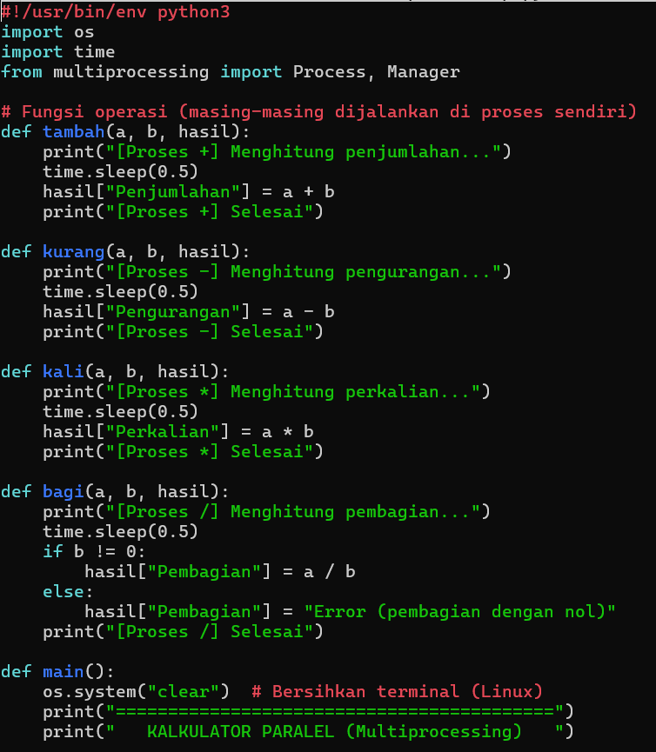
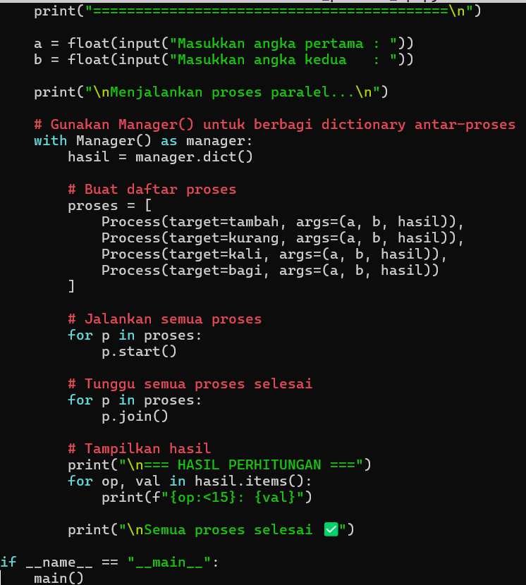
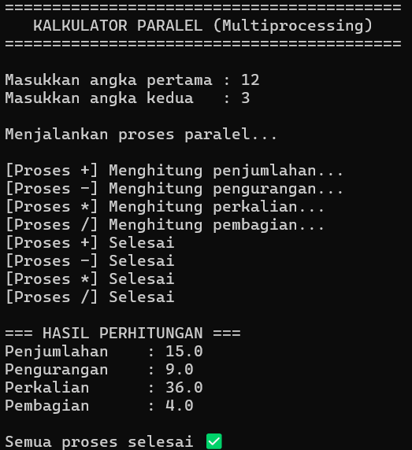

Tugas 2: File Processing
Buat program yang:
1. Membaca file teks
2. Menghitung jumlah kata menggunakan 2 thread (bagi file jadi 2 bagian)
3. Gabungkan hasilnya
4. Bandingkan waktu eksekusi dengan versi single-thread
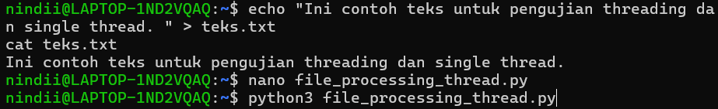
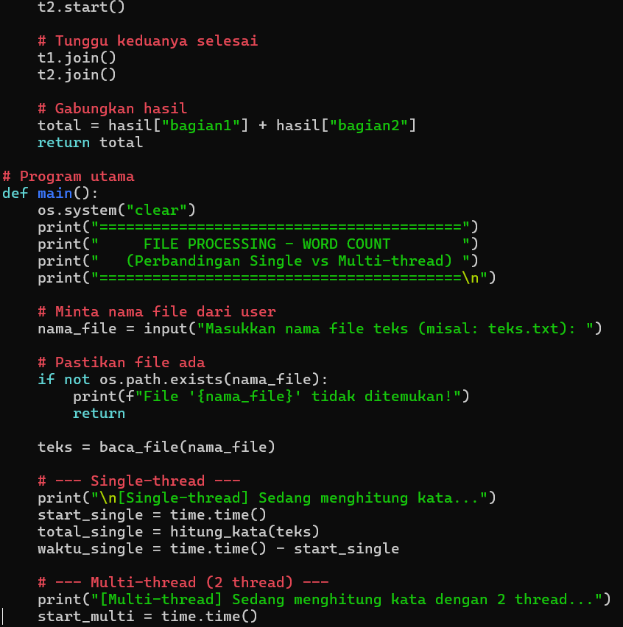
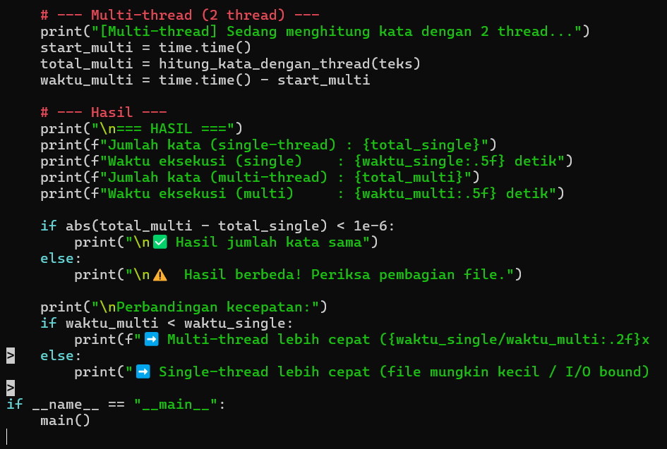
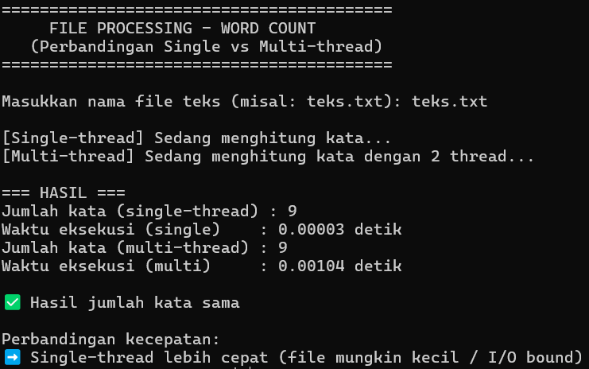

Kesimpulan:
- Menggunakan modul multiprocessing di python.
- Melakukan 4 operasi aritmatika secara bersamaan (parallel).
- Menampilkan status proses dan hasil akhirnya setelah semua selesai.
- Contoh hasil:
Penjumlahan : 15.0
Pengurangan : 9.0
Perkalian : 36.0
Pembagian : 4.0

Tugas 3: Producer-Consumer
Buat simulasi producer-consumer dengan:
1. Thread producer yang menghasilkan angka random
2. Thread consumer yang memproses angka tersebut
3. Gunakan mutex untuk sinkronisasi
4. Buffer maksimal 10 item
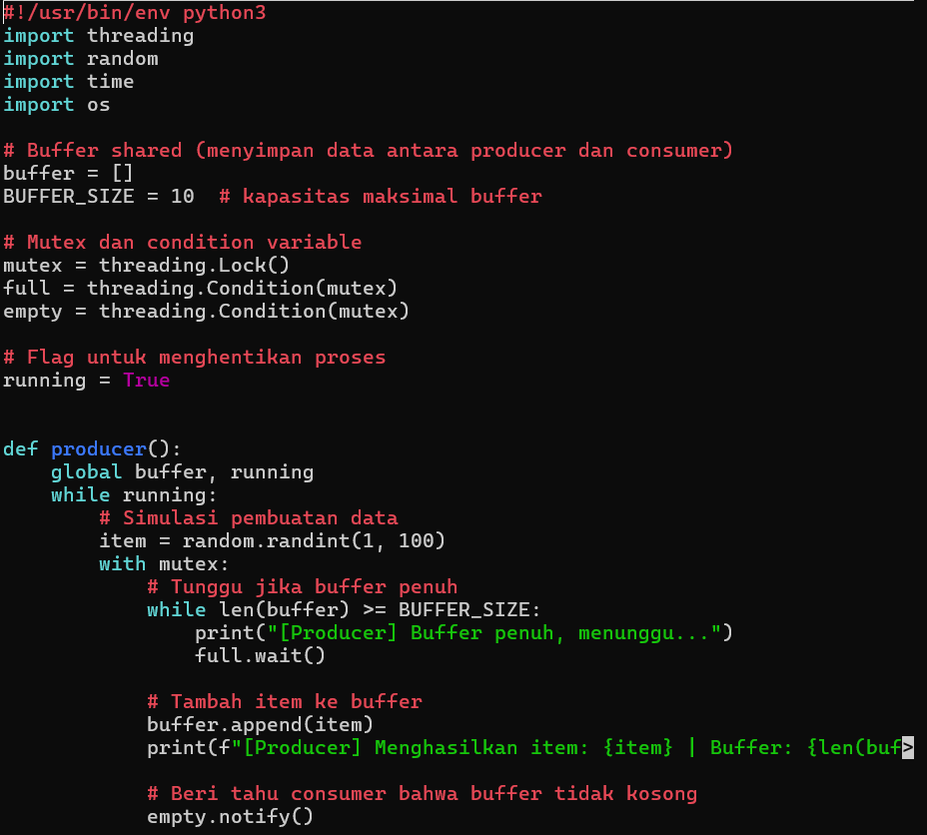
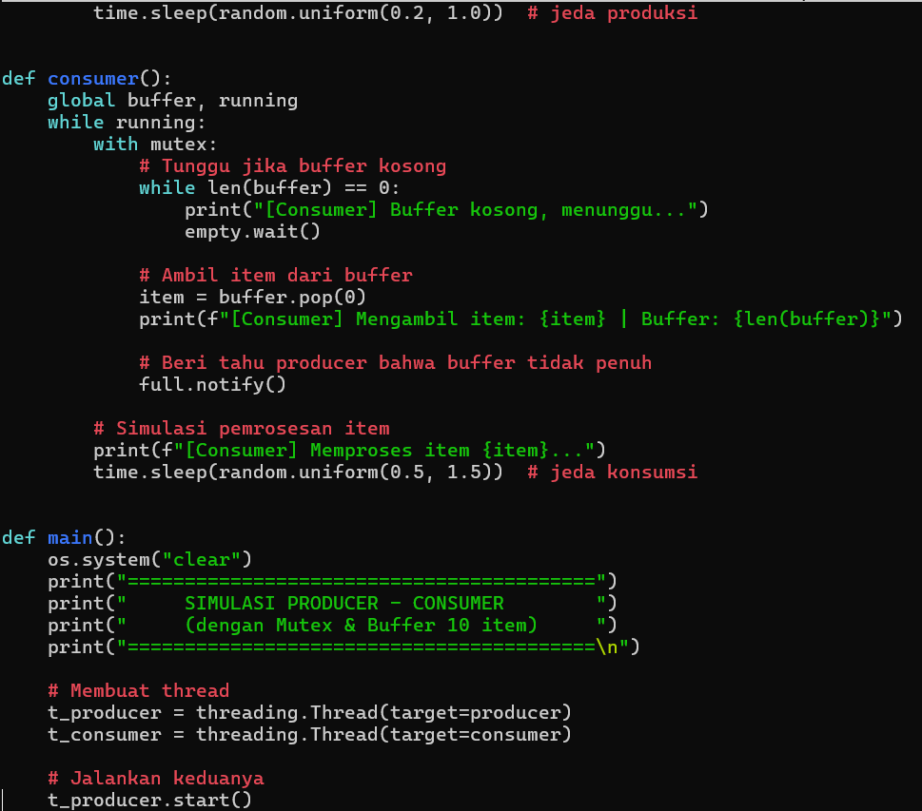
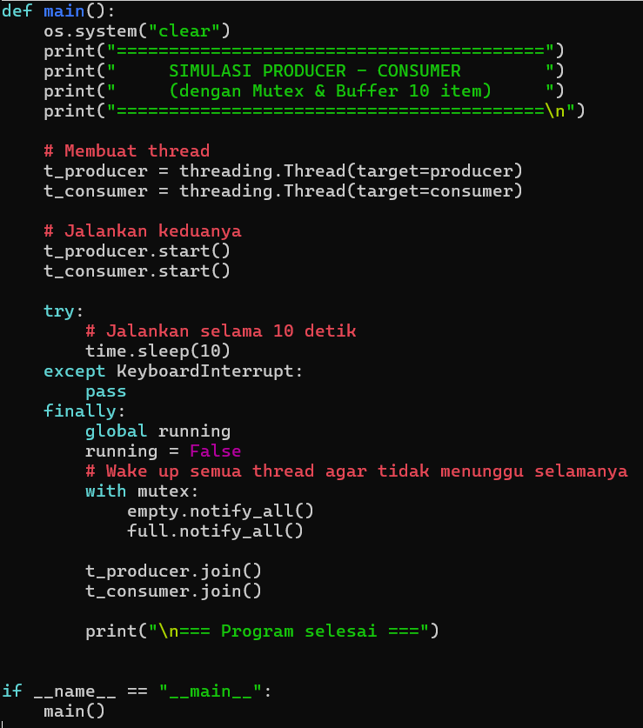
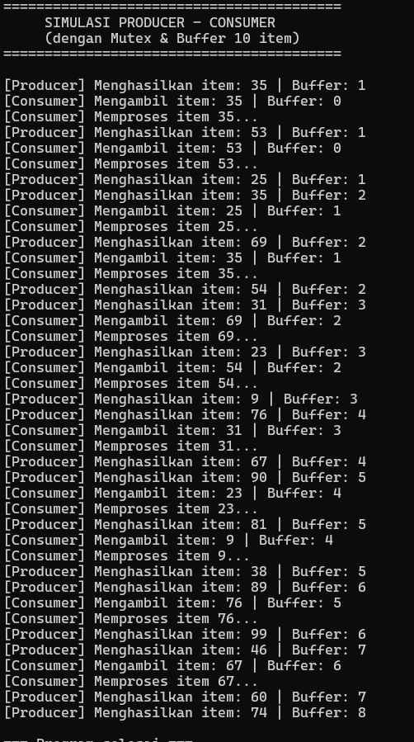

Kesimpulan:
- Mensimulasikan sinkronisasi antar thread menggunakan mutex + semaphore.
- Menghindari race condition antara producer dan consumen.
- Menggunakan buffer dengan kapasitas terbatas (10 item).
- Mencetak setiap Langkah agar mudah dipantau urutan produksinya.

